112-2基隆市立中山高中國中三年級第一次段考 地理科 試題 年 班 座號： 姓名：

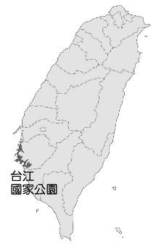
一、單題 （每題2分）
- ( ) 阿如來到附圖中的國家公園，看到此處有一大片內海的景觀，同時還看到大航海時代的建築物—熱蘭遮城。請問：附圖中這個地區的古地名為何？ (A)大員 (B)打狗 (C)雞籠 (D)滬尾
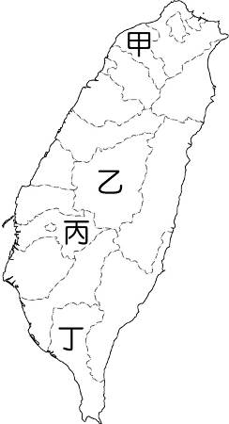
- ( ) 林爽文事件為清末最大的民變事件，由於牽扯許多族群利益，其他族群也奮起抵抗林爽文部隊。勢平後，清皇帝賜名予臺灣某一行政區，以作為褒獎。請問：該地最有可能位於附圖中何處？
(A)甲 (B)乙 (C)丙 (D)丁。
- ( ) 阿華正在進行臺灣地名研究，他將研究結果整理成一張表格，請問：下列哪一種類型地名的命名原則與先民拓墾較有關？ (A)甲 (B)乙 (C)丙 (D)丁。
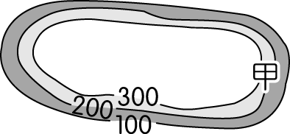
- ( ) 地名可反映一地的地形特徵，附圖中的甲地是偉凡家鄉的等高線地形圖。根據圖中資料判斷，偉凡家鄉可能為下列何者？
(Ａ)雲林縣崙背鄉 (Ｂ)臺南市新營區 (Ｃ)屏東縣崁頂鄉 (Ｄ)臺北市松山區。
- ( ) 雲林縣斗南鎮竹篙厝地名源自 19 世紀時，因當地盛產竹子，民眾以竹為材料，建造長條型的房舍，名為竹篙厝。之後因地名雅化，以何種語言的諧音改稱「德高」？ (Ａ)日語 (Ｂ)閩南語 (Ｃ)客家語 (Ｄ)西班牙語。
- ( ) 臺灣高鐵於 2007 年 1 月通車後，對其他運輸工具的營運產生顯著影響。附表為臺北往返四個地點的國內空運航線載客人數統計，其中一條為離島航線，三條為本島西部航線。依據表中資訊判斷，何者最可能是離島航線？
(Ａ)甲 (Ｂ)乙 (Ｃ)丙 (Ｄ)丁。
- ( ) 在臺灣鄉村地理考察時，常可見到廟宇、祠堂出現陸豐和潮州兩字。陸豐和潮州屬於中國哪裡的常見地名？ (Ａ)福建 (Ｂ)廣西 (Ｃ)廣東 (Ｄ)河北。
- ( ) 附圖為〈康熙臺灣輿圖〉臺南地區局部圖，地圖中可以看到許多圖像化的符號，如沿海一帶形成如魚背般的沙洲地形，稱為「鯤鯓」等。請問文中提到的「鯤鯓」，最可能在圖中何處？(Ａ)甲 (Ｂ)乙 (Ｃ)丙 (Ｄ)丁。
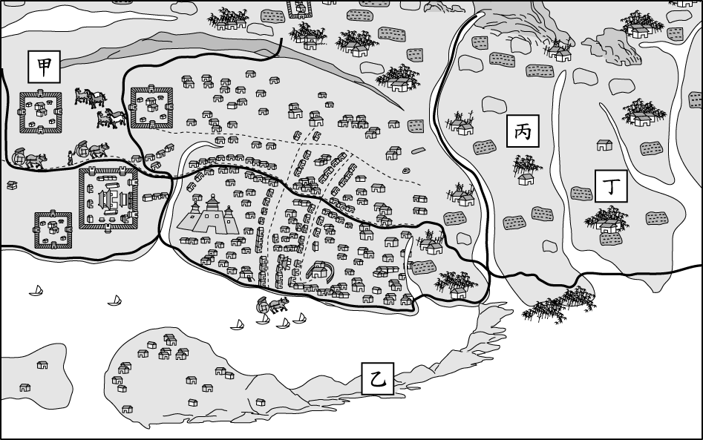
- ( ) 下列哪一種地理景觀最有可能出現在長江中下游平原？ (A)辛勤的水牛在耕作 (B)馱重物在山區行走的犛牛群 (C)大草原的游牧生活 (D)小麥田的豐收景觀。
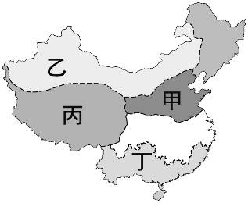
- ( ) 駱駝和其他動物不一樣，特别耐飢、耐渴。其胃裡有許多瓶子形狀的小泡泡，可以貯存水，即使幾天不喝水，也不會有生命危險；加上足有肉墊厚皮，適合在沙漠中行走，人們能騎著駱駝横穿沙漠，故有「沙漠之舟」的美稱。請問：駱駝是附圖中哪一個地區最重要的馱獸？ (A)甲 (B)乙 (C)丙 (D)丁。
- ( ) 聯華製鞋公司計畫到中國的深圳設立工廠，專門製作外銷歐美的中階運動鞋，對於該公司而言，到當地設立工廠最具吸引力的優勢為何？ (A)大量的勞動力 (B)豐富的礦產資源 (C)便宜的水電動力 (D)雄厚的資金。
- ( ) 下列哪些選項，是南韓目前的經濟發展重點與特色？ (甲)仰賴出口貿易 (乙)以高科技工業為發展主軸 (丙)以中小企業為主 (丁)重視國防而輕民生 (戊)國家財富集中大型財團 (A)甲乙丙 (B)甲乙戊 (C)乙丙丁 (D)丙丁戊。
- ( ) 附表為歐洲三個城市的經緯度和年溫差資料。請問：造成三地年溫差不同的主要原因為何？ (A)緯度高低 (B)距海遠近 (C)植被多寡 (D)地勢高低。
- ( ) 「該都市為世界金融中心，地標銅牛即期許著股市長紅；此外，幾乎全年無休的音樂娛樂演出，也創造可觀的經濟產出，該都市如今已超越洛杉磯與倫敦，成為全球音樂最大重鎮。」上述的都市最可能為下列何者？ (A)紐約 (B)魁北克 (C)西雅圖 (D)溫哥華。
- ( ) 空氣中的水氣受到各種不同的因素影響，當水氣抬升時氣溫會降低，容易造成降水，因此形成各種不同的降水型態。如位於印度東北部的阿薩姆邦年降水量可達 6,000mm，為世界降水量最多的地區。請問：該地區最主要的降水類型為下列何者？ (Ａ)對流雨 (Ｂ)地形雨 (Ｃ)鋒面雨 (Ｄ)颱風雨。
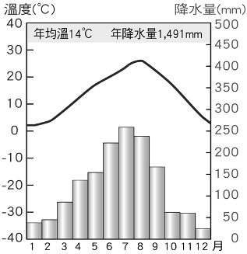
- ( ) 附圖是朝鮮半島某地的氣候圖。圖上資料顯示，朝鮮半島乾、雨季分明。下列哪一項因素最適合用來解釋這種現象？ (A)地形分布 (B)礦產分布 (C)季風風向 (D)日照時數。
- ( ) 美國在出兵至伊拉克前，為了增加軍隊的戰鬥力，欲在國內尋找最相似的氣候環境加以模擬，則附圖中何處最適合做為美軍訓練之地？
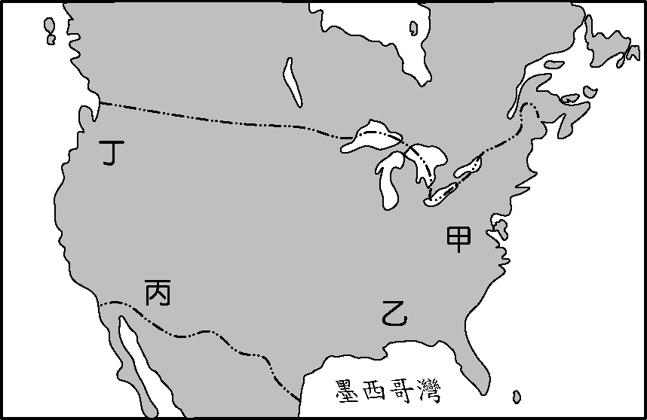
(Ａ)甲 (Ｂ)乙 (Ｃ)丙 (Ｄ)丁。
- ( ) 墨西哥近年成為企業設廠投資、產品輸美的最佳跳板，除了該國勞力資源充足外，企業還考量下列何項重要條件？ (A)地近巴拿馬運河 (B)農礦原料充足 (C)美墨關稅優惠 (D)水力資源充沛。
- ( ) 圖為某國以該國著名的景觀為主題所發行的郵票。這些郵票最可能是由下列何國所發行？ (A)法國 (B)瑞士 (C)德國 (D)西班牙。
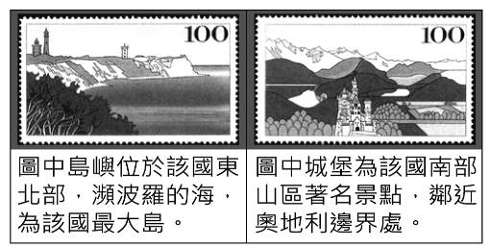
- ( ) 智利中部的氣候類型適合栽種各類蔬果，例如：櫻桃。請問：以下四張氣候圖中，哪一張與智利中部的氣候吻合？
(A)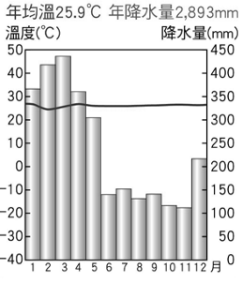 (B)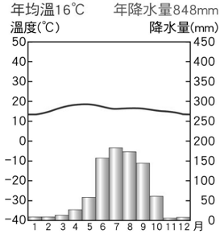
(C)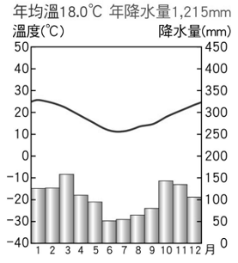 (D)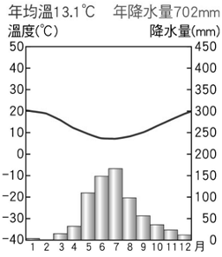
- ( ) 全球最貴、價值5萬美元的訂製西裝是用羊駝毛製成，羊駝毛柔順輕盈有「軟黃金」之稱，而且防水與保暖的功能也較佳，但並非全身的毛料都適合製成衣服，「不夠軟」的部分甚至會直接拿去製成地毯，導致價格相當昂貴。請問：羊駝毛料是產自附圖中哪一個地區？ (A)甲 (B)乙 (C)丙 (D)丁。
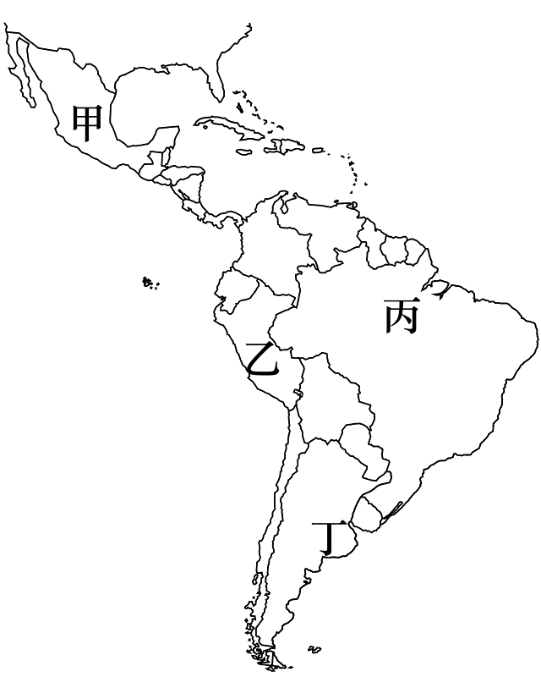
- ( ) 緯度高低會影響一地區的氣候變化狀況，因而發展出不同的區域特色。請以下列氣候圖中的型態判斷，何者所處的緯度最低？
(Ａ) 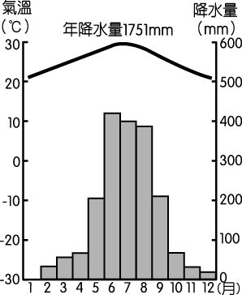 (Ｂ) 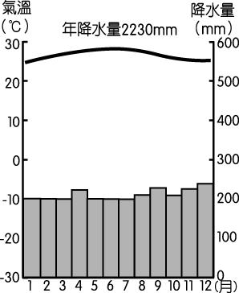 (Ｃ) 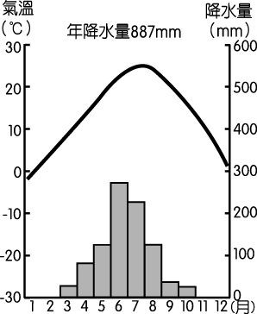 (Ｄ) 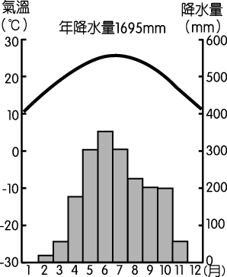
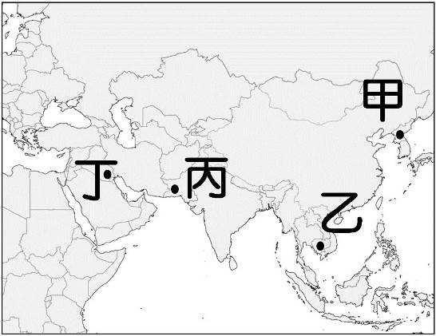
- ( ) 「北韓於西元2022年3月下旬朝東部海域發射飛彈，後來證實是該國新型洲際彈道飛彈『火星十七』，顯示該國核武打擊實力再升級，引發各國憂心，該國官方媒體也釋出領導人金正恩現場督導畫面。」文中提及的國家位於附圖中那一地區？ (A)甲 (B)乙 (C)丙 (D)丁。
- ( ) 臺灣稻作面積日漸縮小，麵粉進口量卻增加，主要顯示出臺灣社會的何種變遷？ (A)農田汙染嚴重 (B)飲食習慣改變 (C)國民所得減少 (D)勞動人口減少。
- ( ) 根據附表統計資料顯示，近年臺灣的國際貿易具有下列哪一項特色？ (A)原料多從國外進口 (B)貿易總值世界第一 (C)連續三年呈現入超 (D)西元2020年出超500多億美元。
- ( ) 一九九○年代，泰國、菲律賓、馬來西亞、印尼等國因經濟發展快速，被譽為「亞洲四小虎」；後因亞洲金融風暴及中國的競爭，遭受重大打擊。但近年來，因中國經濟快速成長，造成許多輕工業外移，具有某項優勢的東南亞地區在此時迎上這波潮流，經濟再次崛起，如西元2014年的GDP成長率菲律賓高達6.1%、印尼則為5.2%等。請問：上文敘述中，東南亞所具備的某項優勢最可能為何？ (A)壯年人口比例高 (B)氣候環境暖溼 (C)海岸曲折港灣多 (D)地形平坦交通便利。
- ( ) ㄨㄛ日報指出：「在土地需求的驅動下，巴西的環境破壞將造成生物多樣性的下降，以及二氧化碳吸收量的減少，地球將因此付出極大代價。」上述所指的環境破壞，主要應是指下列哪一種植被的砍伐？
(Ａ) 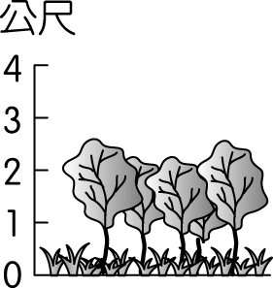 (Ｂ) 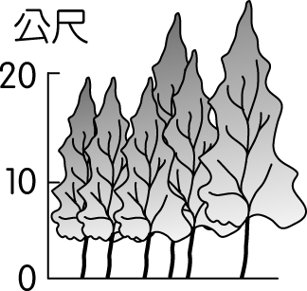 (Ｃ) 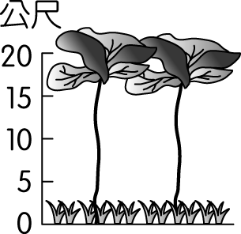 (Ｄ) 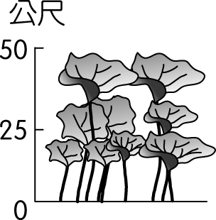
- ( ) 附圖一是印度三地的氣候圖。請問：由左到右的降水量變化判斷，可能是附圖二中哪一條軸線的降水量變化？ (A)甲 (B)乙 (C)丙 (D)丁。
圖一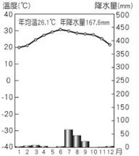 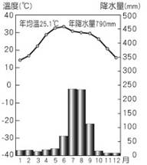 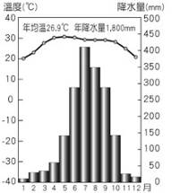
圖二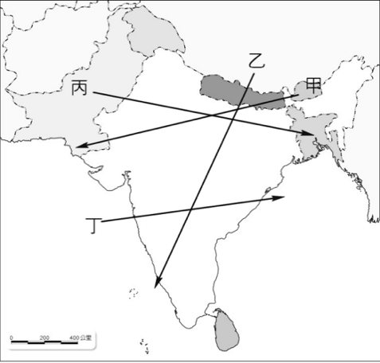
- ( ) 寒假時美美和爸媽到西亞旅行，一路上陽光普照，最常看見黃沙滾滾的景色，一直到某一地區時才遇到下雨，稍解連日來的乾燥不適。請問：美美一家人最可能在下列何地遇到了雨天？ (A)伊朗的德黑蘭 (B)伊拉克的巴格達 (C)沙烏地阿拉伯的利雅德 (D)以色列的耶路撒冷。
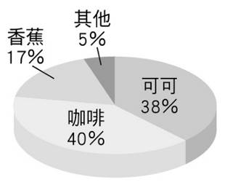
- ( ) 附圖是非洲某一國家的主要作物生產示意圖，這些農產品也是該國對外貿易輸出的主力商品。由此圖可以判斷出下列哪些訊息？ (甲)該國以第一級產業活動為主 (乙)該國最可能分布在南部非洲 (丙)該國可能缺乏糧食需進口 (丁)該國的國家經濟穩定度高 (A)甲乙 (B)乙丙 (C)甲丙 (D)乙丁。
- ( ) 皓翔在查閱「日治兩萬五千分之一地形圖」時，發現到竹崎這個地名。根據附圖中的等高線進行判斷，竹崎的「崎」最可能描述何種地形特徵？ (A)起伏不平 (B)地勢低窪 (C)平坦廣闊 (D)地勢高聳。
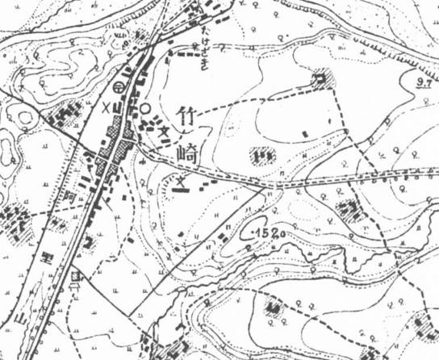
- ( ) 大學指考中心放榜當天早上9點，知道分發學校後，泰極打手機向在國外出差的爸爸報喜：
爸爸：「泰極啊！現在是凌晨1點，你找我什麼事？」
泰極：「爸！我考上臺大電機！」
爸爸：「真的嗎？那真是太好了！」
請問：當時泰極爸爸人可能在附圖的哪一個地方？ (A)甲 (B)乙 (C)丙 (D)丁。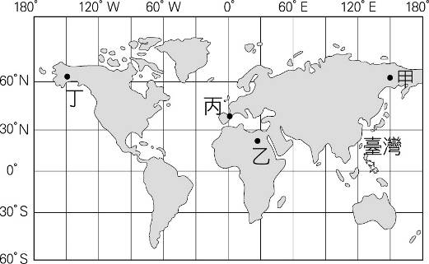
- ( ) 附圖為某地的等高線地形圖。下列何者能代表附圖中甲、乙兩點之間的地形剖面圖？
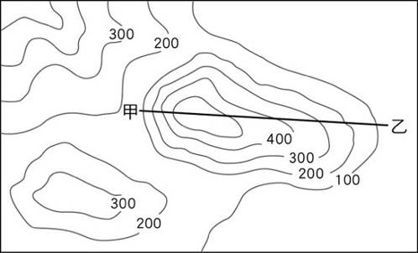
(A)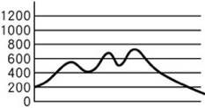 (B)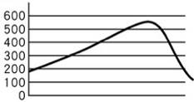
(C)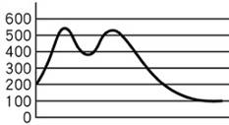 (D)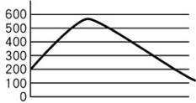
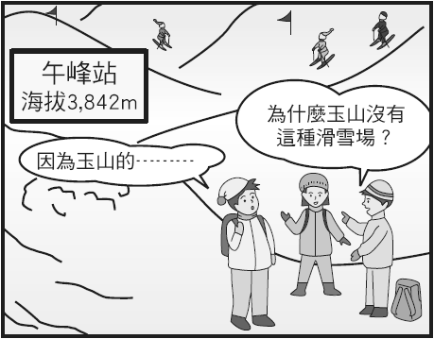
- ( ) 附圖是珍珍暑假隨團到歐洲旅遊時，聽到團員在阿爾卑斯山山區滑雪場的對話。依對話所述，正確的原因應為下列何者？ (A)高度較低 (B)氣壓較高 (C)雨量較少 (D)緯度較低。
- ( ) 「1895 年，臺灣總督府頒布規定，臺灣、澎湖群島因位於帝國西南方，比帝國標準時間晚一小時，為臺灣標準時間。」依上文判斷，帝國標準時間所採用的經線應為下列何者？ (Ａ)東經 105 度 (Ｂ)東經 120 度 (Ｃ)東經 135 度 (Ｄ)東經 150 度。
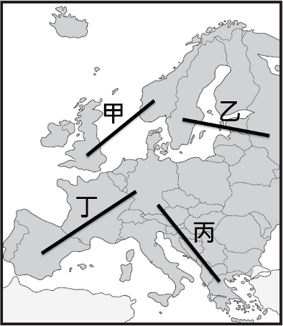
- ( ) 「」此符號代表溫泉，上方畫了三道熱氣，是代表一天當中泡湯的最好時段為：晚餐前、晚餐後，以及睡覺前，總共三次，可以見得日本人非常喜歡泡溫泉。請問：溫泉形成與日本何項環境條件關係最密切？ (A)位居中緯度 (B)地勢較高聳 (C)屬溫帶季風氣候 (D)處板塊交界帶。
- ( ) 歐盟基於人道主義，在希臘北部至德國東南部之間建立「人道救援走廊」，協助經由地中海入境的難民，並宣布要安置12萬難民至各會員國。請問：上述的人道救援走廊與附圖中哪一條線段最相符？ (A)甲 (B)乙 (C)丙 (D)丁。
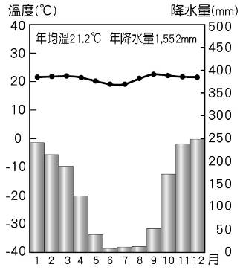
- ( ) 受到全球暖化的影響，北極海航道因冰山的消融而開通，據此判斷，此航道的開通會使哪一國的交通及戰略位置日趨重要？ (A)烏克蘭 (B)俄羅斯 (C)西班牙 (D)新加坡
- ( ) 附圖為巴西首都巴西利亞的氣候圖。關於此氣候圖的敘述，何者正確？ (A)夏雨冬乾的熱帶莽原氣候 (B)夏乾冬雨的溫帶地中海型氣候 (C)多雨的熱帶雨林氣候 (D)適合發展農、牧的草原氣候。

- ( ) 根據《天下》雜誌所做的「幸福城市大調查」資料，各縣市的「空氣汙染指標(AQI)＞100」之日數比率，如附表。從表格中可發現高雄市、嘉義市、南投縣是空氣不良指數日數比率最高前三名，而空氣不良指數日數比率最低的前三名則分別為臺東縣、花蓮縣、宜蘭縣。所謂「AQI」是定量描述空氣品質狀況的指數。其數值愈大、級別和類別愈高，說明空氣汙染狀況愈嚴重，對人體的健康危害也就愈大。請問：根據上述資料的內容，下列敘述何者正確？ (A)人口愈少的地方空氣汙染愈輕微 (B)高雄市AQI指數最高，汙染嚴重 (C)環境品質優是東部縣市拉力優勢 (D)人口密度和AQI指數有絕對相關。
- ( ) 「政府推動小地主大佃農(大專業農)政策，輔導無力或無意耕作之地主，將自有土地長期出租給有意願擴大農場經營規模之農業經營者(佃農)。截至民國109年底，大專業農平均經營規模6.6公頃，較一般農戶平均農地面積1.02公頃約大6.6倍；大佃農平均年齡46歲，而一般農業經營主則平均64歲，年輕化成果顯著。」請問：文中小地主大佃農政策主要針對下列哪兩項臺灣農業發展特色而設計？ (甲)耕地狹小 (乙)集約耕作 (丙)勞力老化 (丁)技術先進 (A)甲丙 (B)甲丁 (C)乙丙 (D)乙丁。
- ( ) 西元2010年的世界盃足球賽於南非西南岸的開普敦舉辦。請問：當地6月分舉辦世界盃比賽時，最容易遇到的天候狀況為下列何者？ (A)天寒地凍 (B)連日降雨 (C)乾旱酷熱 (D)沙塵風暴。
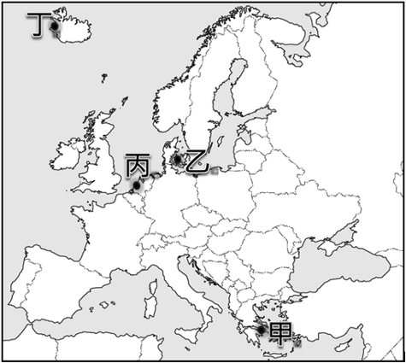
二、題組 （每題2分）
※比雷埃夫斯港自西元2007年開始由中國企業作為主要經營者後，貨櫃運輸量急速增加，從西元2007年在全歐洲的港口中只排名第17名，後來一躍成為地中海地區最大的港口。比雷埃夫斯港南面地中海、北靠巴爾幹半島，為中國及亞洲貨運轉運至歐洲各港口的重要轉口港，陸上直通港區的鐵路線延伸至東歐腹地，得天獨厚的條件加上中國的積極投資與發展，因而貨櫃運輸愈加蓬勃。附圖甲～丁為歐洲四個港口位置圖，請問：
43.( )中國及亞洲的海運貨櫃要以最短路線運送至歐洲，必須通過下
列哪一個地區才能節省航運時間？ (A)幾內亞灣
(B)蘇伊士運河 (C)馬達加斯加島 (D)紐西蘭南島。
44.( )根據文中敘述，比雷埃夫斯港最可能位於附圖中何處？
(A)甲 (B)乙 (C)丙 (D)丁。
45.( )相較於歐洲其他貨櫃港口運輸量的大幅衰退，附圖中哪一個港
口因位於萊因河出海口，腹地廣大，是遠洋貨櫃進入歐陸的重要門戶，還能維持一定水準的貨櫃運輸量？ (A)甲 (B)乙 (C)丙 (D)丁
※下文為阿明的暑假遊記作業，請回答下列問題。
今年暑假和家人進行一場單車之旅，挑戰從臺灣本島最北端的富貴角燈塔騎至最南端的鵝巒鼻燈塔。第一天，沿著臺灣西側的海岸線，離開家鄉臺北。途中，在新竹縣湖口品嘗了道地的客家料理，晚上則進入新竹市休息。第二天，繼續沿著海邊的省道一號，在苗栗的「白沙屯」媽祖廟，祈求沿路旅途平安，並在臺中大甲吃了芋頭冰，消暑一下，最後晚上住宿於(乙)。第三天，經過雲林著名的西螺大橋，享受產季的西瓜，非常滿足，並在開闊的平原上繼續騎行，一直騎到晚上才到了今日住宿點：高雄。晚餐吃了間牛肉麵老店，好好補充精力，為最後一天的行程打氣。最後一天，雖然已到高雄，但到最南端的墾丁也還有一百多公里，繼續努力衝刺，剛好在夕陽西下時，見到美麗的鵝巒鼻燈塔，完成這一次貫穿臺灣本島南北雙塔的挑戰。
46.( )文中南端的鵝巒鼻燈塔所代表的地名，其命名來源的語言為何
？ (A)荷語 (B)原住民語 (C)日語 (D)漢語。
47.( )文中阿明第二天前往的「白沙屯」，其地名由來是因當冬季強
勁的東北季風將砂石吹至河口南岸堆積成沙丘，砂石顏色呈淡黃，故當地人稱為「白沙屯」。其地名所代表的地形，最可能與下列哪一個地名相同？ (A)崁頂 (B)二崙 (C)新埔 (D)竹崎。
48.( )文中(乙)最可能是下列哪一個縣市？ (A)桃園 (B)彰化 (C)嘉義 (D)花蓮。
※臺灣鐵路建設從清帝國開始，經過日治時期的興建，加上戰後北迴、南迴鐵路陸續通車，已完成環島鐵路網。曉娟利用鐵路進行環島旅行，她將看到的火車站站牌拍照留念如附圖。站牌上有當地的地名，每個地名皆具有自然環境或人文特色。
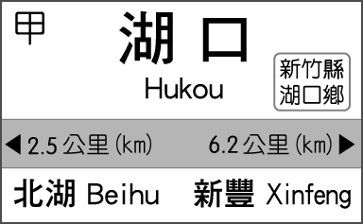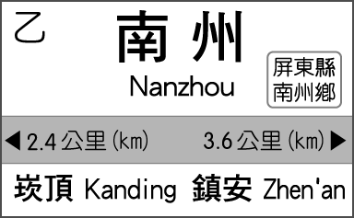
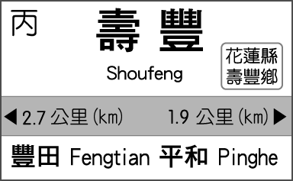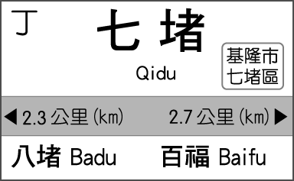
49.（ ）由圖中可知，南州的前一站為「崁頂」，由其地名判斷，此
應屬於何種類型的命名方式？ (Ａ)地形景觀 (Ｂ)土地拓墾 (Ｃ)外來語言 (Ｄ)地緣關係。
50.（ ）曉娟從高雄火車站出發，以逆時針方向進行環島旅行，旅行
途中經過這 4 個火車站，她經過的先後順序代號為何？ (Ａ)甲乙丁丙 (Ｂ)甲丁丙乙 (Ｃ)乙丙丁甲 (Ｄ)丁丙乙甲

